Тема: И.С.Бах органные произведения.
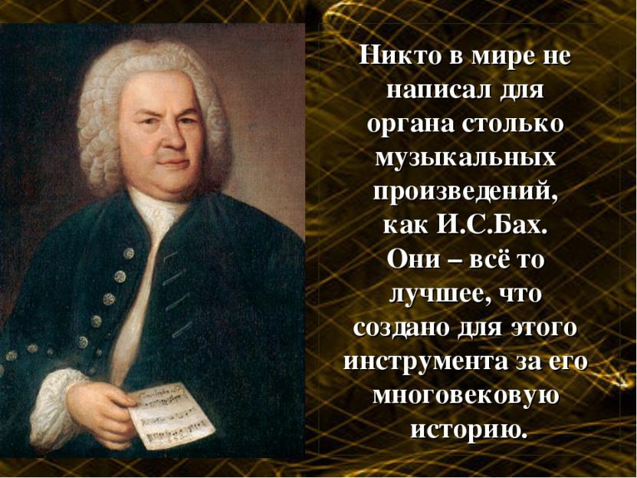
С ранних лет Бах ощущал своим призванием органное поприще, неустанно учился искусству органной импровизации, явившейся основой его композиторского мастерства. Еще ребенком, в родном Эйзенахе, он слушал игру на органе своего дяди, а затем, в Ордруфе – брата. В Арнштадте Бах сам начинает работать органистом, и несомненно, уже там пробует сочинять для органа, хотя его хоральные обработки, смущавшие арнштадтских прихожан своей необычностью, и не дошли до нас. В должности органиста композитор служил и в Веймаре, где полностью сформировался его самобытный органный стиль. Как известно, именно на Веймарские годы приходится исключительная активность в области баховского органного творчества – создано большинство органных сочинений: Токката и фуга d-moll, Токката, adagio и фуга C-dur, Прелюдия и фуга a-moll, Фантазия и фуга g-moll, Пассакалия c-moll и многие другие. Даже когда в силу обстоятельств композитор переключался на другую работу, он не расставался с портативом – переносным органом. Не нужно забывать и то, что в сопровождении органа звучали в церкви баховские оратории, кантаты, пассионы. Именно через орган Бах был известен своим современникам. В органных импрорвизациях он достиг высшего совершенства, потрясая всех, кто мог его слышать. Прославленный органист Ян Рейнкен, уже на склоне лет, услышав игру Баха, произнес: «Я думал, что это искусство уже давно умерло, но теперь я вижу, что оно живет в Вас!»
В баховскую эпоху орган был «королем всех инструментов» – самым мощным, полнозвучным и красочным. Он звучал под просторными сводами церковных соборов с их пространственной акустикой. Органное искусство было обращено к широким массам слушателей, отсюда такие качества органного музыки, как ораторский пафос, монументальность, концертность. Подобный стиль требовал развернутых форм, виртуозности. Органные произведения подобны монументальной (фресковой) живописи, где всё подано крупным планом. Неудивительно, что самые величественные инструментальные произведения Бах создал именно для органа: Пассакалия c-moll, Токката, adagio и фуга C-dur, Фантазия и фуга g-moll и другие.
Органное искусство Баха выросло на богатой почве, ведь в развитии органной музыки наиболее важную роль сыграли именно немецкие мастера. В Германии органное искусство достигло небывалого размаха, выдвинулась целая плеяда замечательных органистов.
В органном творчестве Баха можно выделить 2 жанровые разновидности:
- хоральные прелюдии, как преимущественно небольшие композиции;
- «малые» полифонические циклы, как произведения крупной формы. Они состоят из какой-либо вступительной пьесы и фуги.
Бах написал более 150 хоральных прелюдий, большинство из которых заключено в 4-х сборниках. Особое место среди них занимает «Органная книжечка» – самый ранний (1714–1716), состоящий из 45 обработок. Позднее появился сборник «Клавирные упражнения», включающий 21 обработку, некоторые из которых рассчитаны на органное исполнение. Следующее собрание – из 6-ти пьес – известно под названием «шюблеровских хоралов» (по имени издателя и органиста Шюблера, ученика Баха). Последний сборник хоральных обработок – «18 хоралов» – композитор подготовил к печати незадолго до смерти.
При всем разнообразии баховских хоральных прелюдий, их объединяют:
- небольшие масштабы;
- господство мелодического начала, поскольку жанр хоральной обработки связан с вокальными напевами;
- камерный стиль. В хоральных прелюдиях Бах подчеркнул не огромные ресурсы мощного органного звучания, а его красочность, тембровое богатство;
- широкое использование полифонических приемов.
Круг образов хоральных прелюдий связан с содержанием лежащих в их основе хоралов. В целом это образцы философской баховской лирики, размышления о человеке, его радостях и печалях.
Каждый полифонический цикл Баха обладает своим неповторимым обликом, индивидуальным художественным решением. Общим же, и обязательным принципом является гармоничное единство двух составляющих его частей. Это единство не ограничивается общей тональностью. Так, например, в самом популярном баховском органном цикле – Токкате и фуге d-moll – единство композиции вытекает из многосторонних внутренних связей токкаты и фуги.
Музыка токкаты производит впечатление могучей силы, мятежности. Величавая патетика захватывает с первых же звуков вступления – небольшого, но очень эффектного, задающего тон всему дальнейшему. Тема вступления начинается как бы сразу с кульминации («вершины–источника»), на ff, в мощном органном унисоне. Она основана на декламационных, ораторских, призывных интонациях, которые благодаря сильной звучности и многозначительным паузам звучат очень внушительно.
https://youtu.be/2sqIASxWqSg что такое орган
https://youtu.be/hHCtslqPuVY
https://youtu.be/9FYhNAmm0G4 токката ифуга

